考点跟踪突破17 简单随机事件的概率
一、选择题(每小题4分，共20分)
1．(2015·河池)下列事件是必然事件的为( D )
A．明天太阳从西方升起
B．掷一枚硬币，正面朝上
C．打开电视机，正在播放“河池新闻”
D．任意画一个三角形，它的内角和等于180°
2．(2016·温州)一个不透明的袋中，装有2个黄球、3个红球和5个白球，它们除颜色外都相同．从袋中任意摸出一个球，是白球的概率是( A )
A. B. C. D.
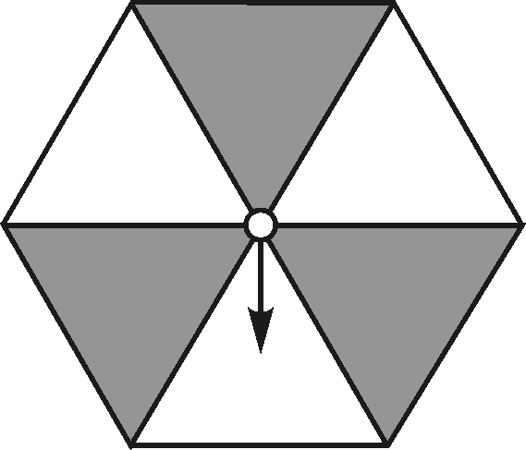
3．(2015·南充)如图是一个可以自由转动的正六边形转盘，其中三个正三角形图有阴影．转动指针落在阴影的区域内的概率为a；如果投掷一枚硬币，正面向上的概率为b.关于a，b大小的正确判断是( B )
A．a＞b B．a＝b
C．a＜b D．不能判断
4．(2016·泰安)下列图形：
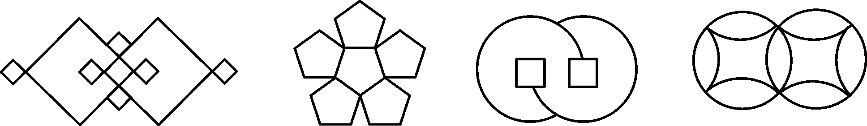
任取一个是中心对称图形的概率是( C )
A. B. C. D．1
5．一天晚上，小丽在清洗两只颜色分别为粉色和白色的有盖茶杯时，突然停电了，小丽只好把杯盖和茶杯随机地搭配在一起，则其颜色搭配一致的概率是( B )
A. B. C. D．1
二、填空题(每小题6分，共24分)
6．(2016·福州)已知四个点的坐标分别是(－1，1)，(2，2)，(， )，(－5，－)，从中随机选取一个点，在反比例函数y＝图象上的概率是____．
7．有两组卡片，第一组卡片上分别写有数字“2，3，4”，第二组卡片上分别写有数字“3，4，5”，现从每组卡片中各随机抽出一张，用抽取的第一组卡片上的数字减去抽取的第二组卡片上的数字，差为负数的概率为____．
8．(2014·孝感)下列事件：①随意翻到一本书的某页，这页的页码是奇数；②测得某天的最高气温是100℃；③掷一次骰子，向上一面的数字是2；④度量四边形的内角和，结果是360°.其中是随机事件的是__3__．(填序号)
9．(2016·长沙)若同时抛掷两枚质地均匀的骰子，则事件“两枚骰子朝上的点数互不相同”的概率是____.
10．(2016·新疆)小球在如图所示的地板上自由滚动，并随机停留在某块正方形的地砖上，则它停在白色地砖上的概率是____．
,第10题图) ,第11题图)
11．(2015·营口)如图，正方形的阴影部分是由四个直角边长都是1和3的直角三角形组成的，假设可以在正方形内部随意取点，那么这个点取在阴影部分的概率为____．
三、解答题(共56分)
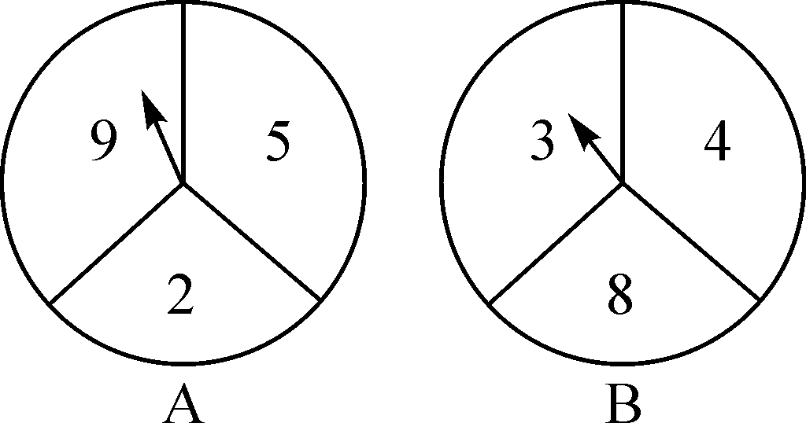
12．(14分)(2014·湘潭)有两个构造完全相同(除所标数字外)的转盘A，B，游戏规定，转动两个转盘各一次，指向大的数字获胜．现由你和小明各选择一个转盘游戏，你会选择哪一个，为什么？
解：选择A转盘．画树状图得
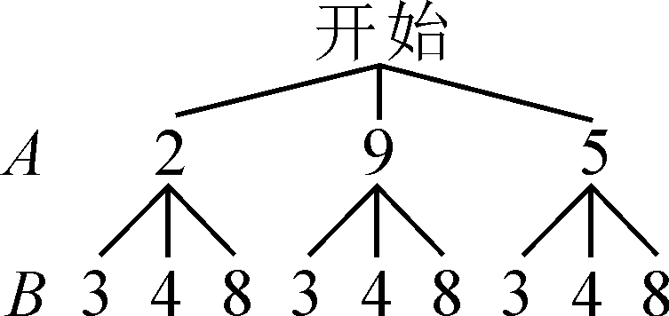
∵共有9种等可能的结果，A大于B的有5种情况，A小于B的有4种情况，∴P(A大于B)＝，P(A小于B)＝，∴选择A转盘

13．(14分)(2015·福州)一个不透明袋子中有1个红球，1个绿球和n个白球，这些球除颜色外无其他差别．
(1)当n＝1时，从袋中随机摸出1个球，摸到红球和摸到白球的可能性是否相同？__相同__；(填“相同”或“不相同”)
(2)从袋中随机摸出1个球，记录其颜色，然后放回．大量重复该实验，发现摸到绿球的频率稳定于0.25，则n的值是__2__；
(3)在一个摸球游戏中，所有可能出现的结果如下：
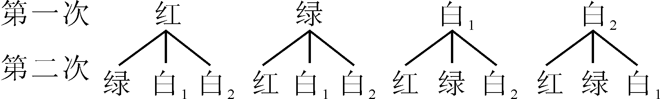
根据树状图呈现的结果，求两次摸出的球颜色不同的概率．
解：由树状图可知：共有12种结果，且每种结果出现的可能性相同．其中两次摸出的球颜色不同(记为事件A)的结果共有10种，∴P(A)＝＝

14．(14分)(2015·成都)国务院办公厅在 2015 年 3 月 16 日发布了《中国足球发展改革总体方案》，这是中国足球史上的重大改革，为进一步普及足球知识，传播足球文化，我市某区在中小学举行了“足球在身边”知识竞赛活动，各类获奖学生人数的比例情况如图所示，其中获得三等奖的学生共 50 名，请结合图中信息，解答下列问题：
(1)求获得一等奖的学生人数；
(2)在本次知识竞赛活动中，A，B，C，D 四所学校表现突出，现决定从这四所学校中随机选取两所学校举行一场足球友谊赛，请用树状图或列表的方法求恰好选到 A，B 两所学校的概率．
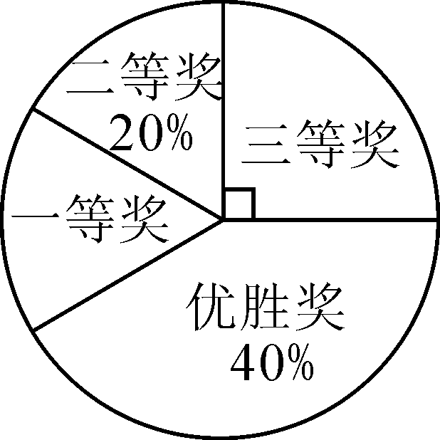
解：(1)∵在扇形统计图中，表示三等奖获奖人数扇形的区域圆心角为直角，∴三等奖获奖人数占所有获奖人数的25%.∴获奖总人数为50÷25%＝200人．∴一等奖获奖人数为：200 ×(1－20%－25%－40%)＝30人
(2)列表为：
学校 | A | B | C | D
A |  | BA | CA | DA
B | AB |  | CB | DB
C | AC | BC |  | DC
D | AD | BD | CD
由表可知，共有12种情况，选中A，B两所学校分到一组的情况为AB，BA两种，所以选中A，B两所学校的概率P＝＝

15．(14分)(2014·成都)第十五届中国“西博会”将于2014年10月底在成都召开，现有20名志愿者准备参加某分会场的工作，其中男生8人，女生12人．
(1)若从这20人中随机选取一人作为联络员，求选到女生的概率；
(2)若该分会场的某项工作只在甲、乙两人中选一人，他们准备以游戏的方式决定由谁参加，游戏规则如下：将四张牌面数字分别为2，3，4，5的扑克牌洗匀后，数字朝下放于桌面，从中任取2张，若牌面数字之和为偶数，则甲参加，否则乙参加．试问这个游戏公平吗？请用树状图或列表法说明理由．
(1)∵现有20名志愿者准备参加某分会场的工作，其中男生8人，女生12人，∴从这20人中随机选取一人作为联络员，选到女生的概率为＝
(2)如图所示：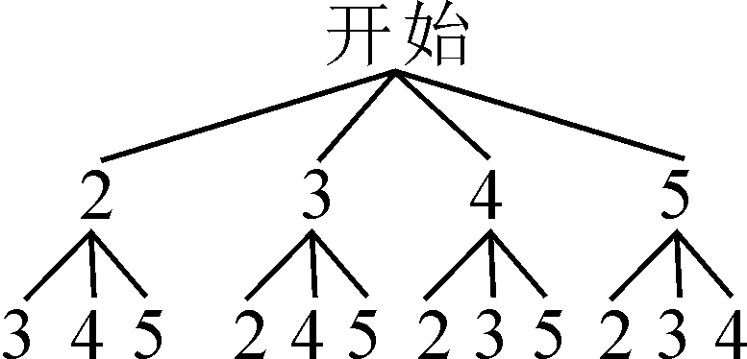
牌面数字之和为5，6，7，5，7，8，6，7，9，7，8，9，∴偶数为4个，得到偶数的概率为＝，∴得到奇数的概率为，∴甲参加的概率＜乙参加的概率，∴这个游戏不公平

